«СОГЛАСОВАНО»

Заместитель Министра транспорта Российской Федерации
____________ Н.А. Асаул
1 августа 2018 г.

МЕТОДИЧЕСКИЕ РЕКОМЕНДАЦИИ
по разработке и реализации мероприятий по организации дорожного движения.
Формирование единого парковочного пространства
в городах Российской Федерации

«ОДОБРЕНО» |  | «ОДОБРЕНО»
Научно-технический совет открытого акционерного общества «Научно-исследовательский институт автомобильного транспорта» |  | Межведомственный Координационный комитет проекта ПРООН/ГЭФ - Минтранс России «Сокращение выбросов парниковых  газов от автомобильного транспорта в городах России»
Протокол от 25.04.2017 № 2 |  | 05.10.2017

Москва 2018

МЕТОДИЧЕСКИЕ РЕКОМЕНДАЦИИ
ПО РАЗРАБОТКЕ И РЕАЛИЗАЦИИ МЕРОПРИЯТИЙ ПО ОРГАНИЗАЦИИ ДОРОЖНОГО ДВИЖЕНИЯ.
ФОРМИРОВАНИЕ ЕДИНОГО ПАРКОВОЧНОГО ПРОСТРАНСТВА В ГОРОДАХ РОССИЙСКОЙ ФЕДЕРАЦИИ

1. «Методические рекомендации по разработке и реализации мероприятий по организации дорожного движения. Формирование единого парковочного пространства в городах Российской Федерации» (далее – методические рекомендации) определяют основные принципы организации парковок и проектирования системы парковок на определенной территории (далее - парковочное пространство).
2. Настоящие методические рекомендации предназначены для применения:
2.1. Органами местного самоуправления при:
организации транспортного обслуживания населения на территории поселений, городских округов;
благоустройстве территорий общего пользования, предназначенных для обеспечения движения транспортных средств и (или) пешеходов.
2.2. В целях реализации Федерального закона от 29 декабря 2017 г. № 443-ФЗ «Об организации дорожного движения в Российской Федерации и о внесении изменений в отдельные законодательные акты Российской Федерации» (Собрание законодательства Российской Федерации, 2018, № 1, ст. 27) и постановления Правительства Российской Федерации от 25 декабря 2015 г. № 1440 «Об утверждении требований к программам комплексного развития транспортной инфраструктуры поселений, городских округов» (Собрание законодательства Российской Федерации, 2016, № 2, ст. 326).
2.3. В целях методической поддержки принятия управленческих решений в области развития парковочного пространства на территории поселений, городских округов.
3. Методические рекомендации распространяются на совокупность дорог на территории поселения, городского округа (далее – сеть дорог).
4. Вариант размещения парковок на сети дорог в каждом конкретном случае выбирается с учетом транспортных, эксплуатационных и градостроительных особенностей данной территории.
5. На этапе планирования создания и проектирования парковок необходимо обеспечить:
выделение элементов парковок на сети дорог;
удобный доступ с парковок в жилые, коммерческие и производственные здания;
возможность содержания дорожных покрытий парковок;
безопасность размещения парковок для участников дорожного движения;
обеспечение парковок информационными указателями.
6. Методика определения допустимости размещения парковок на сети дорог населенных пунктов приведена в приложении № 1 к настоящим методическим рекомендациям.
7. Рекомендации по размещению парковок на сети дорог приведены в приложении № 2 к настоящим методическим рекомендациям.
8. Рекомендации по размещению парковок на внеуличных территориях населенных пунктов приведены в приложении № 3 к настоящим методическим рекомендациям.
9. Типовые решения по размещению парковок на сети дорог приведены в приложении № 4 к настоящим методическим рекомендациям.
10. Типовые схемы въезда и выезда транспортных средств на плоскостные парковки закрытого типа приведены в приложении № 5 к настоящим методическим рекомендациям.
11. Алгоритмы методики определения допустимости размещения парковок на сети дорог населенных пунктов приведены в приложении № 6 к настоящим методическим рекомендациям.
12. Типовые принципиальные схемы мест возможного размещения парковок приведены в приложении № 7 к настоящим методическим рекомендациям.
13. Типовая принципиальная схема размещения машино-мест на внеуличной парковке приведена в приложении № 8 к настоящим методическим рекомендациям.

Приложение № 1
к методическим рекомендациям по разработке и реализации мероприятий по организации дорожного движения.

Формирование единого парковочного пространства в городах Российской Федерации

МЕТОДИКА ОПРЕДЕЛЕНИЯ ДОПУСТИМОСТИ РАЗМЕЩЕНИЯ ПАРКОВОК НА СЕТИ ДОРОГ НАСЕЛЕННЫХ ПУНКТОВ
1. Целью методики является оценка возможности размещения новых и дальнейшей эксплуатации существующих парковок на сети дорог.
2. Определение допустимости размещения парковок на сети дорог осуществляется по следующему алгоритму:
а) выбор участка сети дорог,
б) сбор и подготовка исходных данных,
в) определение возможности размещения парковки на сети дорог,
г) выбор основного варианта размещения парковки.
3. Выбор участка сети дорог. На этом этапе производится предварительный отбор участков (в местах паркования автомобилей, особенно с нарушениями правил дорожного движения), потенциально приемлемых для размещения парковок, с указанием адресов и ранжированием в зависимости от типа парковки.
4. Сбор и подготовка исходных данных.
4.1. Подготовка картографических данных дороги, на которой необходимо оценить допустимость размещения парковок.
4.2. Определение категории рассматриваемой дороги.
4.3. Определение схемы организации движения транспортных и пешеходных потоков, маршрутов транспорта общего пользования.
4.4. Определение нормативной ширины проезжей части (далее - ПЧ) и тротуара².
4.5. Проведение натурных обследований количества припаркованных транспортных средств, интенсивности движения транспортных средств и пешеходов в часы наибольшей загрузки дорог движением, геометрических параметров сети дорог (ширины ПЧ, полос движения, тротуаров, высоты бортового камня тротуаров, наличие продольных уклонов).
4.6. Уточнение схемы организации дорожного движения рассматриваемого участка сети дорог.
5. Определение возможности размещения парковки.
5.1. Определение допустимости размещения парковки на ПЧ из условия обеспечения нормативного значения ширины ПЧ (Br^{n(min)}.
а) Размещение парковки полностью на проезжей части возможно:
на дороге местного значения одностороннего движения при ширине ПЧ больше или равной 6,5 м, что связано с обеспечением существующей и перспективной интенсивности движения транспортных средств (минимальный резерв пропускной способности дороги должен составлять не менее 15 %) и обеспечением возможности движения пожарной техники (минимальная ширина ПЧ для проезда пожарной техники - 4,0 м, полосы для парковки легковых автомобилей - 2,5 м.
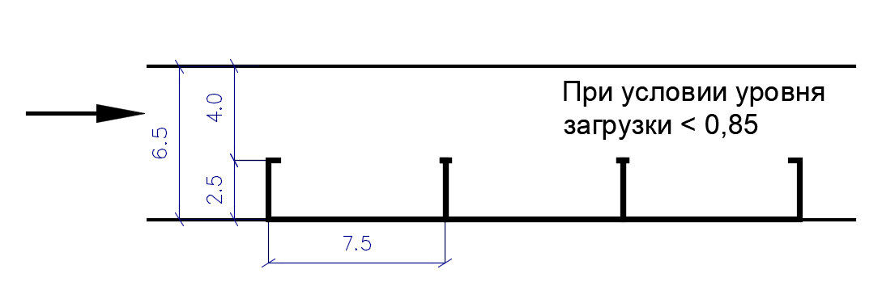
- Размещение парковки на ПЧ с односторонним движением

на дороге местного значения в жилой застройке c двухсторонним движением при ширине ПЧ больше или равной 8,5 м, что связано с обеспечением существующей и перспективной интенсивности движения транспортных средств (минимальный резерв пропускной способности дороги должен составлять не менее 15 %) и минимальной шириной полосы движения - 3,0 м при отсутствии движения маршрутных транспортных средств² и полосы для парковки легковых автомобилей - 2,5 м;
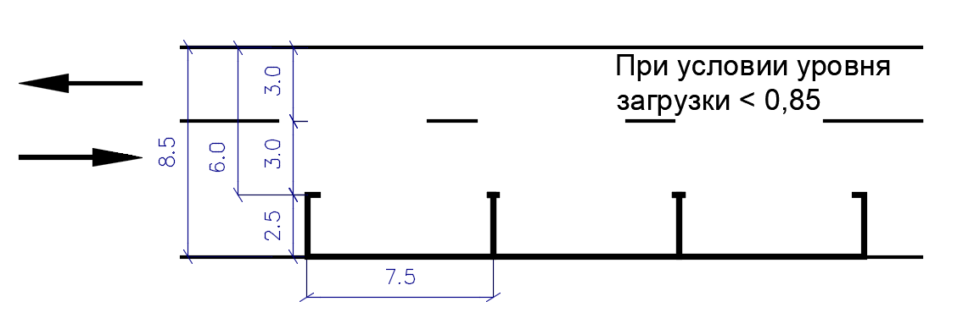
- Размещение парковки на ПЧ с двухсторонним движением при отсутствии движения маршрутных транспортных средств

на дороге местного значения в жилой застройке c двухсторонним движением при ширине ПЧ больше или равной 9,5 м, что связано с обеспечением существующей и перспективной интенсивности движения транспортных средств (минимальный резерв пропускной способности дороги должен составлять не менее 15 %) и минимальной шириной полосы движения - 3,5 м при отсутствии движения маршрутных транспортных средств и полосы паркования легковых автомобилей - 2,5 м;
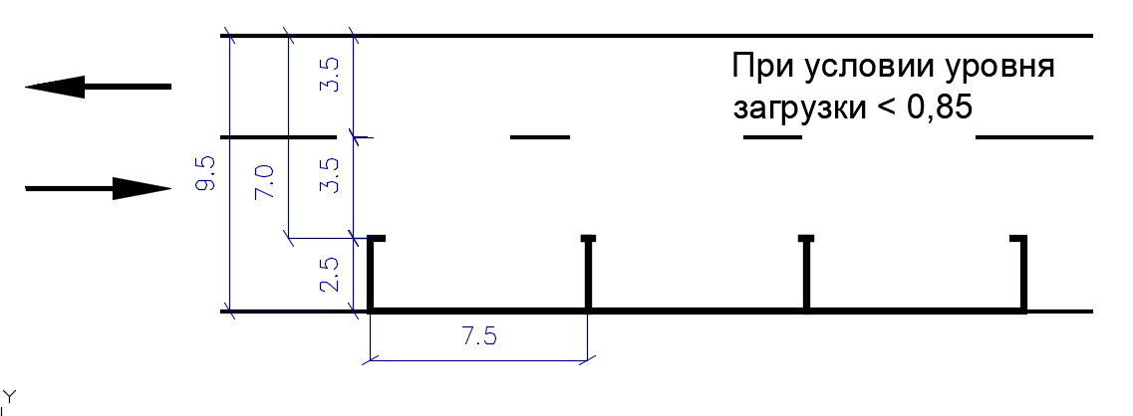
- Размещение парковки на ПЧ с двухсторонним движением при наличии движения маршрутных транспортных средств

для остальных категорий дорог определяющим фактором является не нормативная минимальная ширина ПЧ, а обеспечение существующей и перспективной интенсивности движения транспортных средств с резервом пропускной способности не менее 15 %.
б) Если ширина ПЧ меньше указанных значений или не отвечает приведенным требованиям, то определяется возможность размещения парковки полностью на тротуаре или с частичным заездом на тротуар по условиям, указанным в настоящей методике.
5.2. Определение возможности размещения парковки на тротуаре или с частичным заездом на тротуар из условия обеспечения возможности заезда на машино-места непосредственно с ПЧ.
Для размещения парковки полностью на тротуаре или с частичным заездом на тротуар высота его бортового камня (Н_{борд}) должна быть меньше или равна 12 см. Если высота бортового камня тротуара больше 12 см, то разместить парковку на тротуаре или с частичным заездом на тротуар, при заезде на машино-место непосредственно с ПЧ, невозможно.
5.3. Определение допустимости размещения парковки на тротуаре из условия обеспечения нормативной минимальной ширины тротуара (B_{s}^{n(min)}).
а) в случае отсутствия возможности размещения парковки полностью на ПЧ по условию обеспечения нормативной минимальной ширины ПЧ и при высоте бортового камня тротуара меньшей или равной 12 см, определяется возможность размещения парковки полностью на тротуаре из условия обеспечения нормативной минимальной ширины пешеходной части тротуара (B_{s}^{n(min)})². Для размещения парковки полностью на тротуаре необходимо, чтобы ширина тротуара (В_{s}), включая минимальную ширину полосы паркования (2,5 м), была больше или равна:
4,0 м - на дорогах местного значения, в производственных и коммунально-складских зонах;
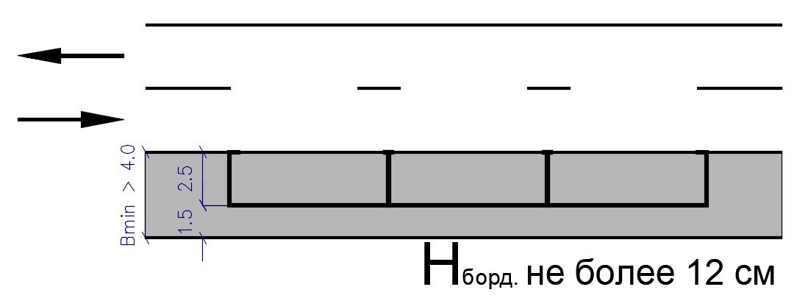
- Размещение парковки на тротуаре дорог местного значения в производственных и коммунально-складских зонах

- 4,75 м - на дорогах местного значения в жилой застройке;
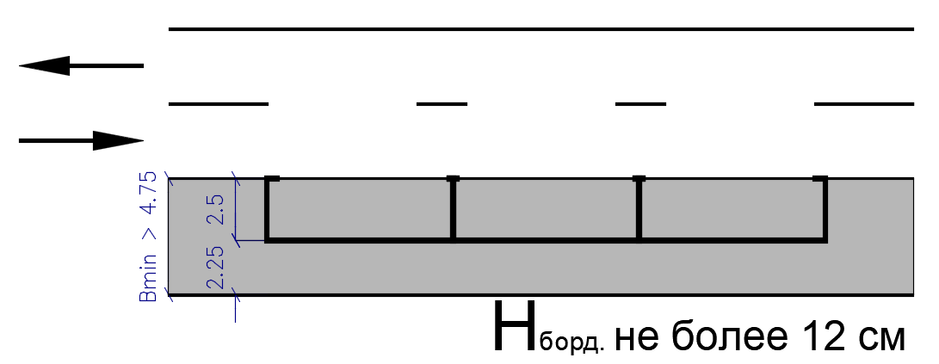
- Размещение парковки на тротуаре дорог местного значения в
жилой застройке

- 5,5 м - на магистральных дорогах районного значения и общегородского значения II класса;
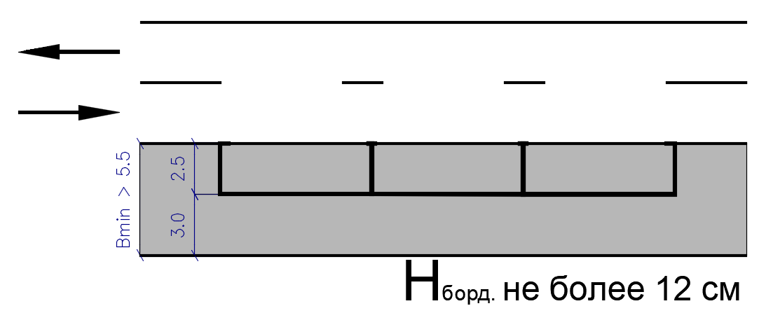
- Размещение парковки на тротуаре дорог районного значения и общегородского значения II класса

- 7,0 м - на магистральных дорогах общегородского значения I класса.
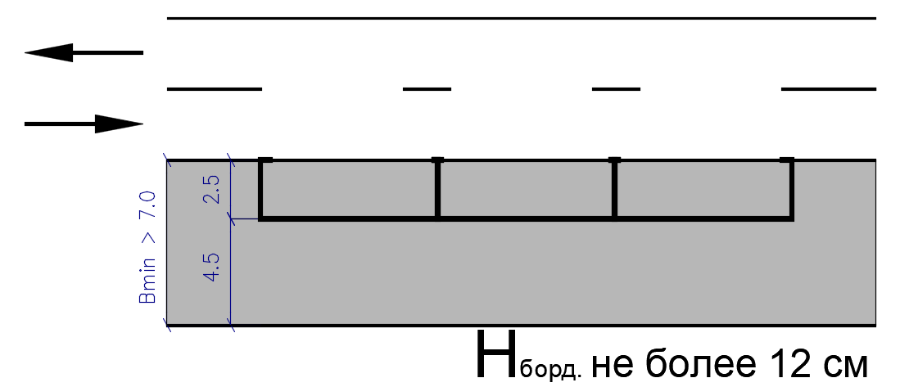
- Размещение парковки на тротуаре дорог общегородского значения I класса

В соответствии с приложением 8 к таблице 8 СНиП 2.07.01-89 при непосредственном примыкании тротуаров к стенам зданий, подпорным стенкам или оградам следует увеличивать указанную ширину тротуаров не менее, чем на 0,5 м.
б) в случае отсутствия возможности размещения парковки полностью на ПЧ или полностью на тротуаре по условиям обеспечения нормативной минимальной ширины ПЧ и тротуара и при наличии возможности заезда автомобилей на машино-места на тротуаре непосредственно с ПЧ, определяется суммарный резерв ширины ПЧ (R_{r(min)}) и тротуара (R_{s(min)}) по условию обеспечения нормативной минимальной ширины ПЧ и тротуара:
R_{(min)}= R_{r(min)} + R_{s(min)} = (B_{r} - B_{r}^{n(min)}) + (B_{s} - B_{s}^{n(min)})
Если R_{(min)} < 2,5 м, то парковку на рассматриваемом участке дороги разместить нельзя, иначе производится определение резерва ширины ПЧ и тротуара по условию обеспечения существующей и перспективной интенсивности движения транспортных средств и пешеходов.
5.4. Определение допустимости размещения парковки на ПЧ и тротуаре из условия обеспечения пропуска существующей и перспективной интенсивности движения транспортных средств и пешеходов с максимально допустимым коэффициентом загрузки дороги движением.
а) Определение резерва ширины ПЧ по условию обеспечения существующей и перспективной интенсивности движения транспортных средств и пешеходов:
Определение максимальной интенсивности движения транспортных средств (N_{с}⁰) в утренние, дневные и вечерние часы максимальной загрузки дорог движением на участках дорог, на которых предполагается размещать парковку.
Определение перспективной интенсивности движения транспортных средств (N_{r}¹) на расчетный срок эксплуатации парковки:
N_{с}¹= N_{с}⁰ х k_{сi} ,
где:
k_{сi} – коэффициент годового изменения интенсивности движения транспортных средств (если нет других данных, то принимают k_{с1}=1,05, k_{с2}=1,10, k_{с3}=1,20),
i – расчетный год эксплуатации парковки.
Определение расчетного значения интенсивности движения транспортных средств (N_{с}^{n}), как наибольшего из существующей (N_{r}⁰) и перспективной (N_{с}¹) интенсивности движения транспортных средств:
N_{с}^{n} = max (N_{с}⁰; N_{с}¹).
Определение количества полос движения (n_{r}) для обеспечения расчетной интенсивности движения транспортных средств (N_{c}^{n}) и коэффициентом загрузки дороги (z = 0,85):
n_{r}= N_{с}^{n}/(p_{r} х z)
Определение требуемой ширины ПЧ (В_{r}^{n}) для обеспечения расчетной интенсивности движения транспортных средств (N_{c}^{n}) и коэффициентом загрузки дороги (z = 0,85):
- при наличии движения маршрутных транспортных средств:
В_{r}^{n} = (n_{r} - 1) х b_{r} + 3,75
- при отсутствии движения маршрутных транспортных средств:
В_{r}^{n} = n_{r} х b_{r}
Определение резерва ширины ПЧ по условию обеспечения существующей и перспективной интенсивности движения транспортных средств:
R_{rp} = B_{r} - В_{r}^{n}
Определение резерва ширины ПЧ:
R_{r} = min (R_{r(min)}; R_{rp})
б) Определение резерва ширины тротуара по условию обеспечения существующей и перспективной интенсивности движения пешеходов:
Определение существующей максимальной интенсивности движения пешеходов (N_{р}⁰) по результатам натурных замеров на участках дорог, на которых предполагается размещать парковки, в утренние, дневные и вечерние часы максимальной загрузки дорог движением.
Определение перспективной интенсивности движения пешеходных потоков (N_{р}¹) на расчетный срок эксплуатации парковки:
N_{р}¹= N_{р}⁰ х k_{рi}
где:
k_{рi} – коэффициент годового изменения интенсивности движения пешеходов,
i – расчетный год эксплуатации парковки.
Определение расчетного значения интенсивности движения пешеходов (N_{р}^{n}):
N_{р}^{n} = max (N_{р}⁰; N_{р}¹)
Определение количества пешеходных полос движения (n_{s}) для обеспечения расчетной интенсивности движения пешеходов (N_{р}^{n}):
n_{s}= N_{p}^{n}/p_{s},
где p_{s} – пропускная способность одной пешеходной полосы движения.
Определение ширины тротуара для обеспечения расчетной интенсивности движения пешеходов (N_{р}^{n}):
В_{s}^{n} = n_{s} х b_{s}
где b_{s} - ширина одной пешеходной полосы движения.
Вычисление резерва ширины тротуара по условию обеспечения существующей и перспективной интенсивности движения пешеходов (R_{sp}):
R_{sp}= В_{s} - В_{s} ^{n}
Определение резерва ширины тротуара:
R_{s} = min (R_{s(min)}; R_{sp})
в) Определение суммарного резерва ширины ПЧ и тротуара по условиям обеспечения нормативного значения ширины ПЧ и тротуара и обеспечения существующей и перспективной интенсивности движения транспортных средств и пешеходов (R):
R = R_{r} + R_{s}
5.5. Выбор основного варианта размещения парковки.
а) Если R < 2,5 м, то на рассматриваемом участке сети дорог разместить парковку нельзя.
б) Если R > 2,5 м, то определяются параметры проектируемой парковки и возможные схемы расстановки автомобилей, исходя из величины резерва ширины проезжей части, тротуаров и рекомендуемых параметров машино-места при различных способах и углах расстановки автомобилей.

Приложение № 2
к методическим рекомендациям по разработке и реализации мероприятий по организации дорожного движения.

Формирование единого парковочного пространства в городах Российской Федерации

РЕКОМЕНДАЦИИ ПО РАЗМЕЩЕНИЮ ПАРКОВОК НА СЕТИ ДОРОГ
1. С целью уменьшения негативного влияния припаркованный автомобилей на условия движения транспортных средств, и обеспечения безопасности движения пешеходов по тротуарам целесообразно организовывать заездные карманы (при наличии возможности) за счет тротуаров и газонов.
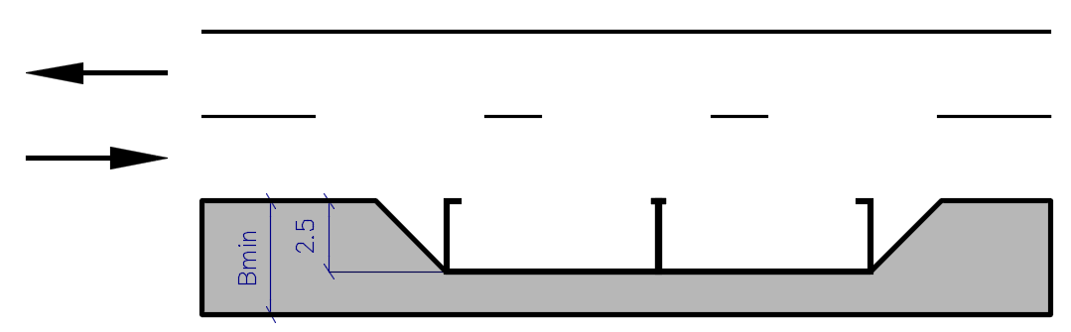
- Типовая схема устройства парковки с заездным карманом

1.2. Возможно устройство парковок с частичным заездом на тротуар при условии:
а) обеспечения требуемой ширины тротуара для пропуска пешеходных потоков в часы «пик»,
б) установления ограждений по границе парковки,
в) пониженного борта края ПЧ.
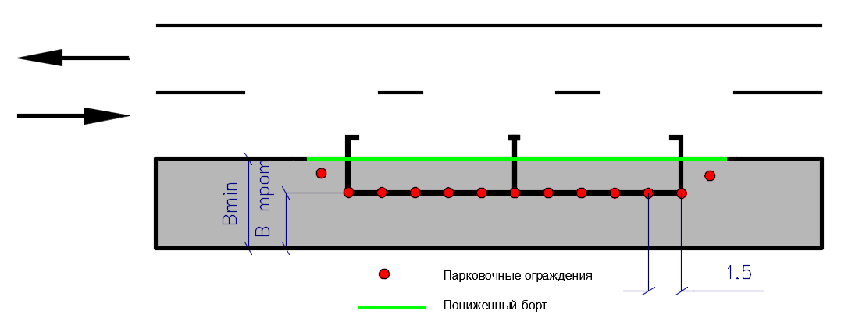
- Типовая схема устройства парковки с частичным заездом на тротуар при обеспечение необходимых условий

1.3. Не рекомендуется расстановка автомобилей на парковках на сети дорог под углом более 45°к краю ПЧ без устройства заездных карманов и при ширине полосы движения менее 3,75 м (особенно на дорогах с одной полосой для движения в каждом направлении).
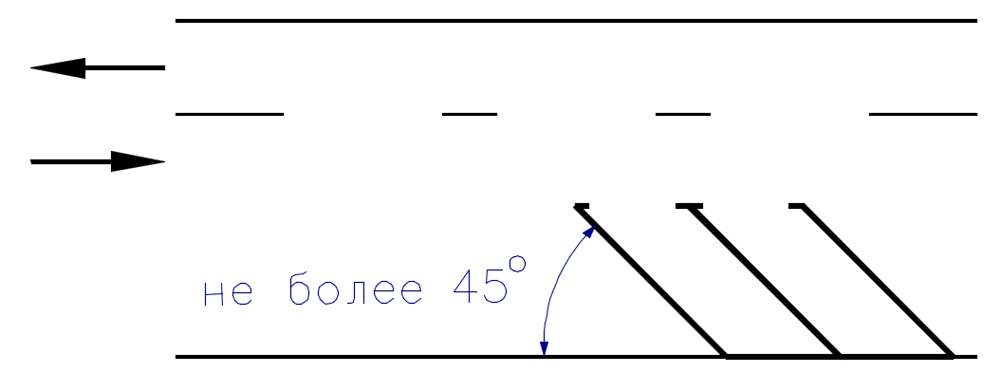
- Рекомендации по размещению парковки под углом не более 45°

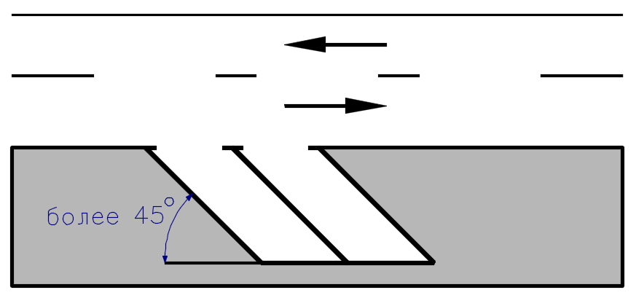
- Рекомендации по размещению парковки под углом более 45°

1.4. В целях исключения заезда автомобилей на пешеходную часть тротуара в процессе паркования на участках сети дорог с размещенными парковками рекомендуется устанавливать ограждение с шагом не более 1,5 м (для исключения проезда автомобилей между ограждениями). Ограждение устанавливается вдоль края тротуара или парковки, расположенной на тротуаре, на всем ее протяжении. Ограждение целесообразно выполнять в виде малых архитектурных форм или металлических столбиков различного сечения. При размещении парковок на ПЧ высоту ограждения рекомендуется принимать 0,8 - 1,0 м от уровня тротуара, и 1,1 - 1,2 м для парковок с частичным или полным использованием тротуара.
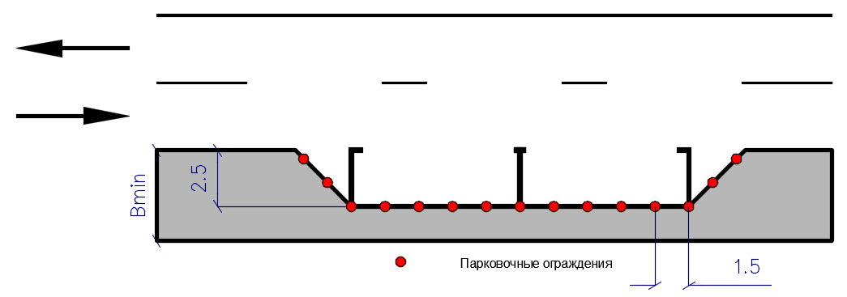
- Рекомендации по установке ограждений вдоль края заездного кармана

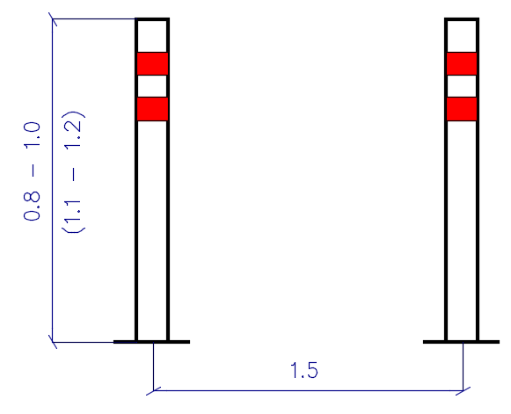
- Пример металлических столбиков, используемых в качестве ограждения

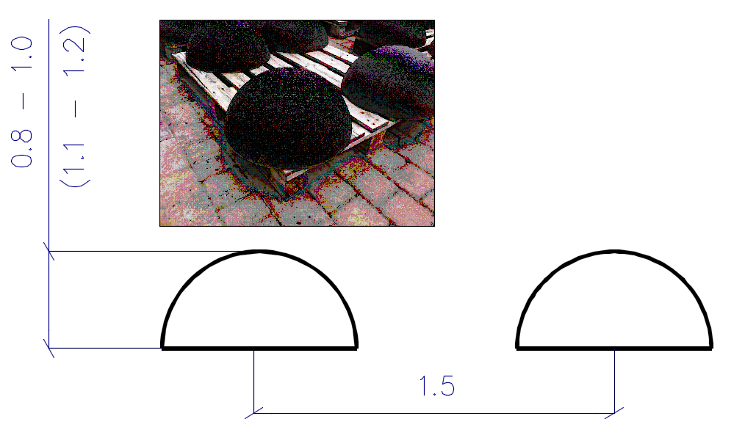
а)

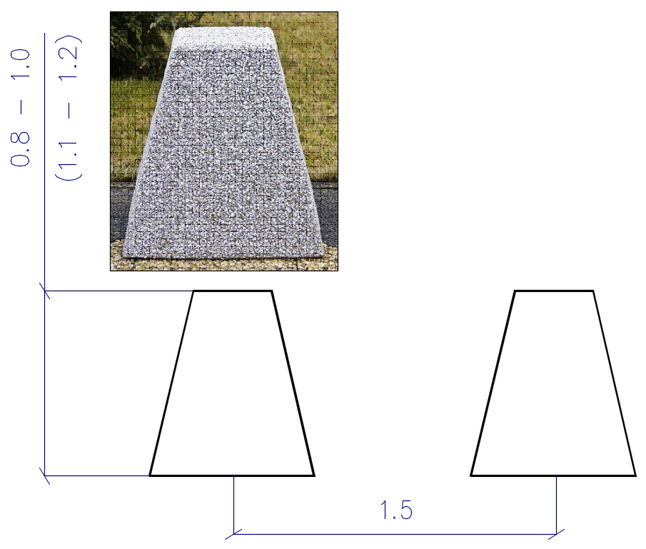
б)
- Пример ограждения в виде малых архитектурных форм

1.5. Предпочтительно размещать парковки после наземных пешеходных переходов.
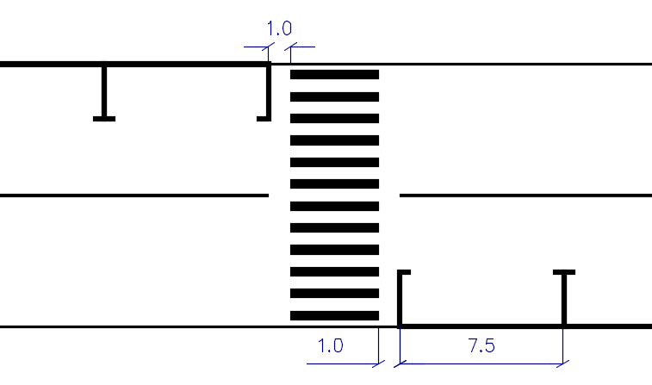
- Рекомендации по размещению парковочных мест относительно наземных пешеходных переходов

1.6. При устройстве парковочных мест требуется организация мест для маломобильных групп граждан в количестве 10% от общего числа мест (не менее 1) с применением дорожного знака 6.4 (Парковка) и знаков дополнительной информации 8.6.1 – 8.6.9 (Способ постановки) и 8.17 (Инвалиды), а также разметкой 1.23.
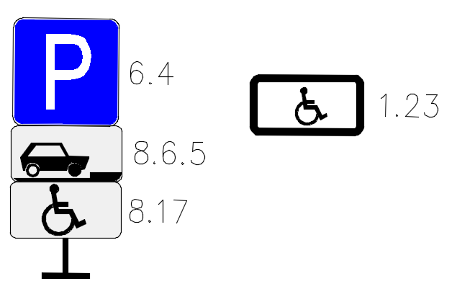
- Группа знаков, обозначающих парковочные места для маломобильных групп населения
1.7. Габариты парковочного места для маломобильных групп населения составляет 7,5 м х 3.6 м для параллельной парковки, и 5 м х 3.6 м для перпендикулярной парковки.
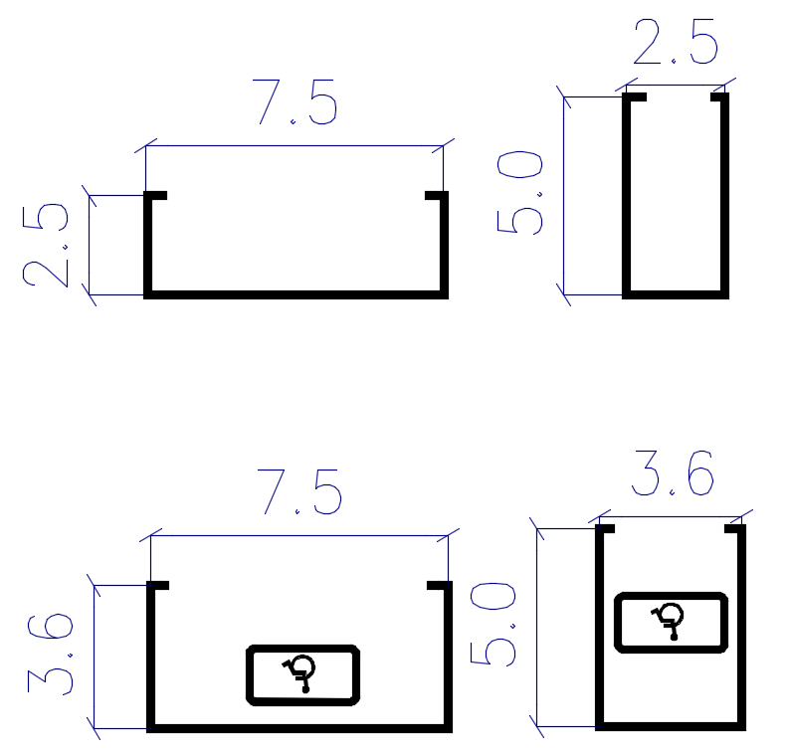
- Размер парковочного места

1.8. Устройство парковочных мест для маломобильных групп граждан целесообразно размещать вблизи пешеходных переходов, а также социальных учреждений.
1.9. Парковка для автомобилей маломобильных групп граждан, с опознавательным знаком «Инвалид», вне зависимости от наличия платности парковки бесплатна.

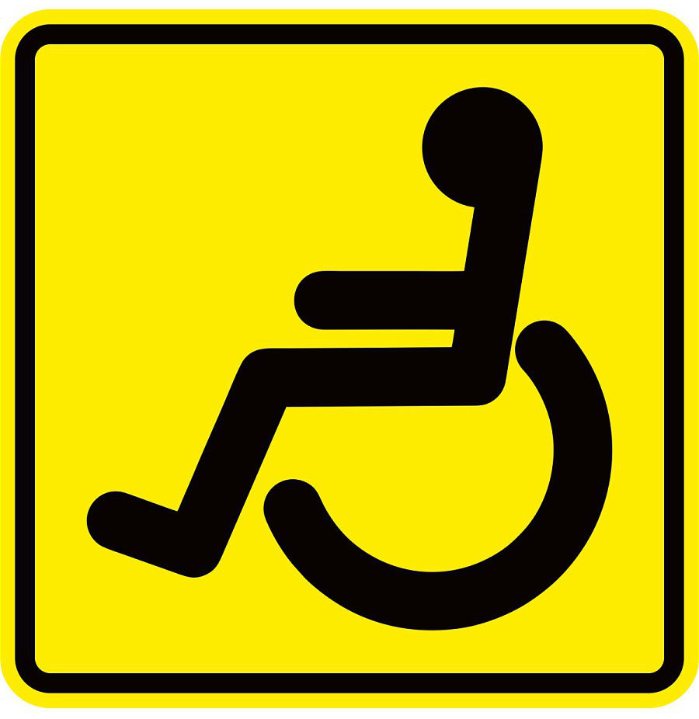
- Опознавательный знак «Инвалид» для автомобилей

1.10. С целью повышения эффективности использования площади существующей сети дорог рекомендуется использовать не только строго фиксированные углы расстановки автомобилей (0°, 30°, 45°, 60°, 75° и 90°), но и любые другие значения в диапазоне от 23° до 90°.
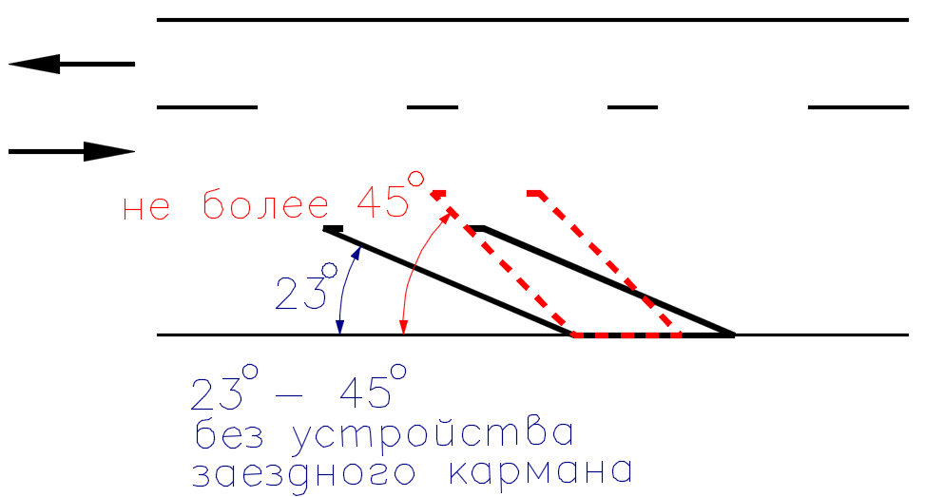
- Рекомендации по размещению парковки в интервале от 23 до 45 градусов на ПЧ

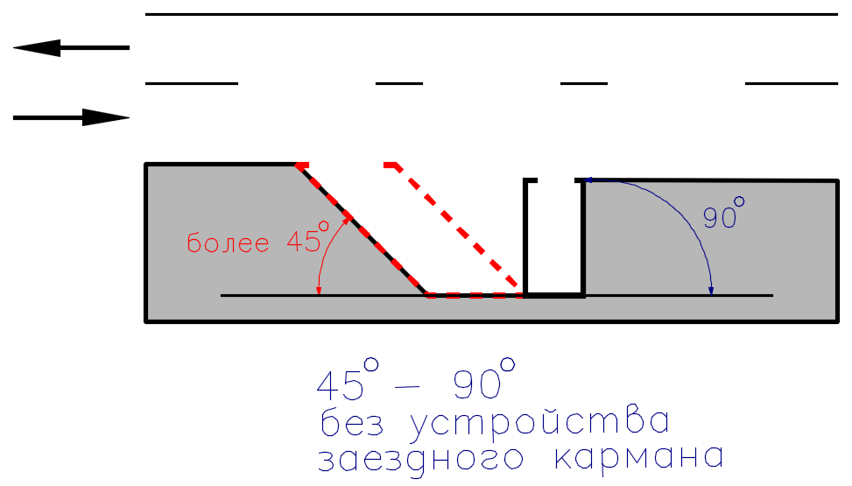
- Рекомендации по размещению парковки в интервале от 46° до 90° в заездном кармане

Приложение № 3
к методическим рекомендациям по разработке и реализации мероприятий по организации дорожного движения.

Формирование единого парковочного пространства в городах Российской Федерации

РЕКОМЕНДАЦИИ ПО РАЗМЕЩЕНИЮ ПАРКОВОК НА ВНЕУЛИЧНЫХ ТЕРРИТОРИЯХ НАСЕЛЕННЫХ ПУНКТОВ
1. На внеуличных автостоянках с точки зрения наиболее эффективного использования территории целесообразно использовать расстановку автомобилей под углом 90° к бортовому камню. При этом ширина ПЧ между рядами автомобилей на парковке должна быть не менее 6,0 м.
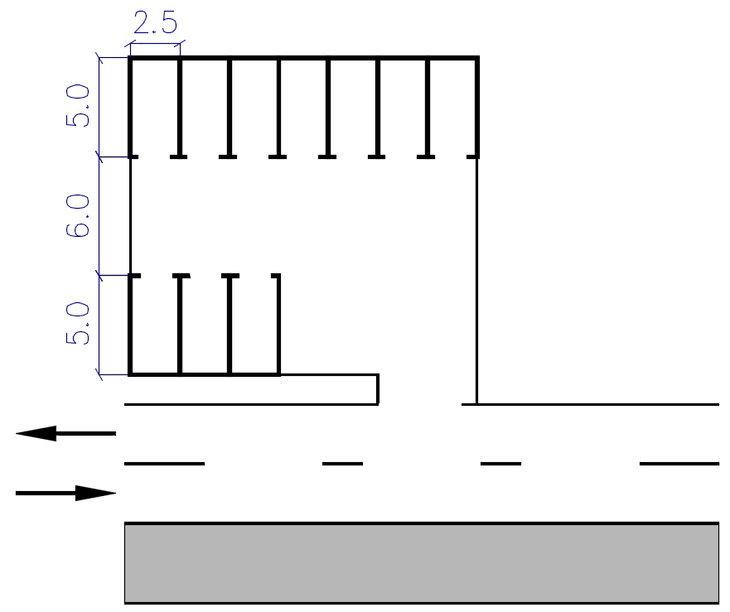
- Размещение парковочных мест под углом 90° к бортовому камню на внеуличных парковках
1.2. С целью повышения безопасности движения автотранспортных средств и пешеходов на парковках на внеуличных территориях целесообразно организовывать:
одностороннее движение транспортных средств.
при наличии возможности раздельный въезд и выезд с парковки.
по периметру парковок тротуары шириной не менее 1,8 м для обеспечения возможности движения по ним маломобильных групп населения.
1.3. С целью повышения эффективности использования имеющейся территории под внеуличную парковку целесообразно располагать автомобили по периметру участка, а внутри оставшейся территории машино-места располагать сдвоенными рядами с расположением машино-мест под углом 90° к оси проездов на парковке.

Приложение № 4
к методическим рекомендациям по разработке и реализации мероприятий по организации дорожного движения.

Формирование единого парковочного пространства в городах Российской Федерации

ТИПОВЫЕ РЕШЕНИЯ ПО РАЗМЕЩЕНИЮ ПАРКОВОК НА СЕТИ ДОРОГ

Типовые критерии возможности размещения парковок на проезжей части представлены в таблице 14.

Таблица 14
№ | Критерии | Условия размещения парковки
A. | Безопасность | Обеспечение безопасности движения транспорта и пешеходов, включая граждан с ограниченными возможностями
B. | Пропускная способность | Обеспечение пропускной способности на уровне 750-850 автомобилей в час на 1 полосу при уровне загрузки дороги не более 85%
1. | Ширина ПЧ
1.1 | - для дорог местного значения с односторонним движением | Не менее 6,5 м
1.2 | - для дорог местного значения с односторонним движением | Не менее 8,5 м
1.3 | - для прочих типов дорог | -
2. | Резерв ширины ПЧ
2.1 | - для дорог местного значения с односторонним движением | -
2.2 | - для дорог местного значения с односторонним движением | -
2.3 | - для прочих типов дорог | Не менее 2,5 метров
3. | Расстояние от границ перекрёстков | Не менее 15 м, при отсутствии сплошной линии разметки 1.1
4. | Расстояние от разметки стоп-линий светофоров (1.12) | Не менее 5 м
5. | Расстояние от пешеходного перехода (от разметки 1.14.1, 1.14.2) | Не менее 5 м
6. | Расстояние от остановок маршрутных транспортных средств | Не менее 15 м от края посадочной площадки остановки маршрутного транспорта или разметки 1.17 при отсутствии заездного кармана
7. | Расстояние от выездов с прилегающих территорий | Не менее 5 м

1.2. Типовые критерии возможности размещения парковок на тротуаре представлены в таблице 15.

Таблица 15
№ | Критерии | Условия размещения парковки
A. | Безопасность | Обеспечение безопасности движения транспорта и пешеходов, включая граждан с ограниченными возможностями
B. | Пропускная способность (транспорт) | Обеспечение пропускной способности на уровне 750-850 автомобилей в час на 1 полосу при уровне загрузки не более 85%
1. | Ширина тротуара (данный критерий действует, если поток пешеходов не превышает 700 человек в час на 1 стандартную полосу шириной 0,75 метра)
1.1 | - на дорогах местного значения в производственно-складских зонах | Не менее 4 м (не менее 4,5 м при непосредственном примыкании к стенам зданий и ограждениям)
1.2 | - на дорогах местного значения в жилых зонах | Не менее 4,5 м (не менее 5 м при непосредственном примыкании к стенам зданий и ограждениям)
1.3 | - на магистральных дорогах районного значения и общегородского значения II класса | Не менее 5,5 м (не менее 6 м при непосредственном примыкании к стенам зданий и ограждениям)
1.4 | - на магистральных дорогах общегородского значения I класса | Не менее 7 м (не менее 7,5 м при непосредственном примыкании к стенам зданий и ограждениям)
2. | Резерв ширины тротуара | Не менее 2,5 м
3 | Высота бордюрного камня | Не более 12 сантиметров
4. | Расстояние от границ перекрёстков | Не менее 15 м, при отсутствии сплошной линии разметки 1.1
5. | Расстояние от остановок общественного транспорта | Не менее 15 м от края посадочной площадки остановки маршрутного транспорта или разметки 1.17 при отсутствии заездного «кармана»
6. | Расстояние от выездов с прилегающих территорий | Не менее 5 м
7. | Расстояние от выходов из метро или подземных переходов | Не менее 10 м

1.3. Типовые критерии возможности размещения парковок с заездом на тротуар представлены в таблице 16.

Таблица 16
№ | Критерии | Условия размещения парковки
A. | Безопасность | Обеспечение безопасности движения транспорта и пешеходов, включая граждан с ограниченными возможностями
B. | Пропускная способность (транспорт) | Обеспечение пропускная способность на уровне 750-850 автомобилей в час на 1 полосу при уровне загрузки не более 85%
1. | Суммарный резерв проезжей части и тротуара | Не менее 2,5 метров
2. | Расстояние от границ перекрёстков | Не менее 15 м, при отсутствии сплошной линии разметки 1.1
3. | Расстояние от разметки стоп-линий светофоров (1.12) | Не менее 5 м
4. | Расстояние от пешеходного перехода (от разметки 1.14.1, 1.14.2) | Не менее 5 м
5. | Расстояние от остановок общественного транспорта | Не менее 15 м от края посадочной площадки остановки маршрутного транспорта или разметки 1.17 при отсутствии заездного «кармана»
6. | Расстояние от выездов с прилегающих территорий | Не менее 5 м

1.4. Типовые критерии возможности обустройства парковочных карманов представлены в таблице 17.

Таблица 17
№ | Критерии | Условия размещения парковки
A. | Безопасность | Обеспечение безопасности движения транспорта и пешеходов, включая граждан с ограниченными возможностями
B. | Пропускная способность (транспорт) | Обеспечение пропускной способности на уровне 750-850 автомобилей в час на 1 полосу при уровне загрузки не более 85%
С. | Пропускная способность (пешеходы) | Обеспечение пропускной способности пешеходов на уровне 700 человек в час на 1 полосу стандартной ширины 0,75 м
1. | Резерв проезжей части | Отсутствие резерва для размещения парковки на ПЧ
2. | Суммарный резерв тротуара и газона | Не менее 2,5 метров
3. | Расстояние от границ перекрёстков | Не менее 15 метров при отсутствии сплошной линии разметки 1.1
4. | Расстояние от разметки стоп-линий светофоров (1.12) | Не менее 5 м
5. | Расстояние от пешеходного перехода (от разметки 1.14.1, 1.14.2) | Не менее 5 м
6. | Расстояние от остановок общественного транспорта | Не менее 15 м от края посадочной площадки остановки маршрутного транспорта или разметки 1.17 при отсутствии заездного «кармана»
7. | Расстояние от выездов с прилегающих территорий | Не менее 5 метров

1.5. Типовые решения по обеспечению безопасности движения транспортных средств и пешеходов на парковках

1.5.1. Типовые рекомендации по организации движения на парковках:
- организация одностороннего движения на парковках, которые расположены обособленно от ПЧ;
- ограничение максимальной скорости движения по территории парковки, а также на участках ПЧ, примыкающих к парковке:
- максимальная скорость движения при заезде на парковку и выезде с неё должна быть ограничена 40 км/ч;
- максимальная скорость движения на парковке должна быть ограничена 10 км/ч;
- для ограничения скорости используется знак 3.24 «Ограничение максимальной скорости»;
- при необходимости используется знак 7.14 «Полоса движения», который распространяет ограничение скорости на полосу, с которой происходит заезд на парковку или выезд с её территории.

1.5.2. Типовые рекомендации по дорожной разметке в зонах парковки:
- места для людей с ограниченными возможностями выделяются специальной дорожной разметкой 1.24.3;
- при наличии рядом с зоной парковки остановок маршрутных транспортных средств следует наносить специальную разметку, запрещающую остановку транспортных средств (разметка 1.4) на протяжении 15 м от зоны остановки:
- при наличии заездного кармана для остановки маршрутных транспортных средств запрещающая разметка наносится на протяжении 15 м от границ кармана;
- при организации двустороннего движения на парковке для разделения транспортных средств противоположных направлений используется разметка 1.5 (осевая линия);
- для указания направления движения и облегчения поиска выезда с парковки водителями используется разметка 1.18;
- пешеходные зоны парковки выделяются специализированной дорожной 1.7;
- пешеходные переходы на территории парковки обозначаются дорожной разметкой 1.14.1 уменьшенного размера.

1.5.3. Типовые конструкционные элементы для обеспечения безопасности движения на парковках:
В целях обеспечения требований по ограничению максимальной скорости на въезде, выезде и движению по парковке, а также обеспечения максимальной безопасности движения пешеходов необходимо оборудовать искусственными неровностями пешеходные переходы:
- на территории парковки;
- на въездах и выездах с территории парковки;
На выездах с парковок, размещённых на тротуарах и обособленно от ПЧ, необходимо предусмотреть треугольники видимости:
- размер треугольника видимости определяется разрешённой скоростью движения на дороге, на которую осуществляется выезд;
- при разрешённой скорости движения по дороге 40 км/ч и скорости выезда с парковки 5 км/ч размер сторон прямоугольного треугольника видимости должен быть не менее 25 м на 5 м;
- при разрешённой скорости движения по дороге 60 км/ч и скорости выезда с парковки 5 км/ч размер сторон прямоугольного треугольника видимости должен быть не менее 40 м на 5 м;
- в треугольнике видимости запрещается размещение различный конструкций, сооружений, посадка деревьев и кустарников.
Для исключения возможности наезда автомобилей на тротуар в зоне парковки на сети дорог и предупреждения возможности перекрытия автомобилями полос движения пешеходов необходимо установить ограждение, которое будет отделять зону, отведённую непосредственно под парковку, от пешеходной части тротуара:
- ограждение выполняется в виде специализированных металлических столбиков или малых архитектурных форм (в том числе вазонов или клумб);
- шаг расстановки ограждений не должен превышать 1,5 м;
- ограждение устанавливается на всём протяжении парковочной зоны вдоль края тротуара или парковки (в случае использования тротуара);
- высота ограждений должна составлять 0,8-1,0 м от уровня тротуара для парковок, размещённых на проезжей части;
- для парковок, полностью или частично размещённых на тротуарах, высота ограждения должна составлять 1,1-1,2 м от уровня тротуара;

1.5.4. Типовые рекомендации по информационным элементам парковочного пространства:
- территория парковки разбивается на отдельные сектора, которые нумеруются латинскими буквами A, B, C и т. д.:
- названия секторов обозначаются заглавными буквами;
- для начертания букв используется жёлтый или оранжевый цвет;
- размер букв определяется в соответствии с ГОСТ Р 51256-99;
- на въезде на территорию парковки устанавливается информационный щит, на котором размещается:
- план-схема парковки;
- местоположение секторов;
- номера машино-мест.
Для платных парковок помимо знаков 8.8, обозначающих начало зоны платной парковки, требуется размещение специальных информационных щитов, на которых предоставляются следующие данные:
- тарифы за пользование услугами платной парковкой;
- время и режим работы платной парковки;
- способы и процедура оплаты услуг платной парковки;
- реквизиты оператора парковки;
- телефон клиентского центра оператора парковки.

Приложение № 5
к методическим рекомендациям по разработке и реализации мероприятий по организации дорожного движения.

Формирование единого парковочного пространства в городах Российской Федерации

ТИПОВЫЕ СХЕМЫ ВЪЕЗДА И ВЫЕЗДА ТРАНСПОРТНЫХ СРЕДСТВ НА ПЛОСКОСТНЫЕ ПАРКОВКИ ЗАКРЫТОГО ТИПА
1.1. Автоматизированные плоскостные внеуличные парковки рекомендуются для перехватывающих парковок.
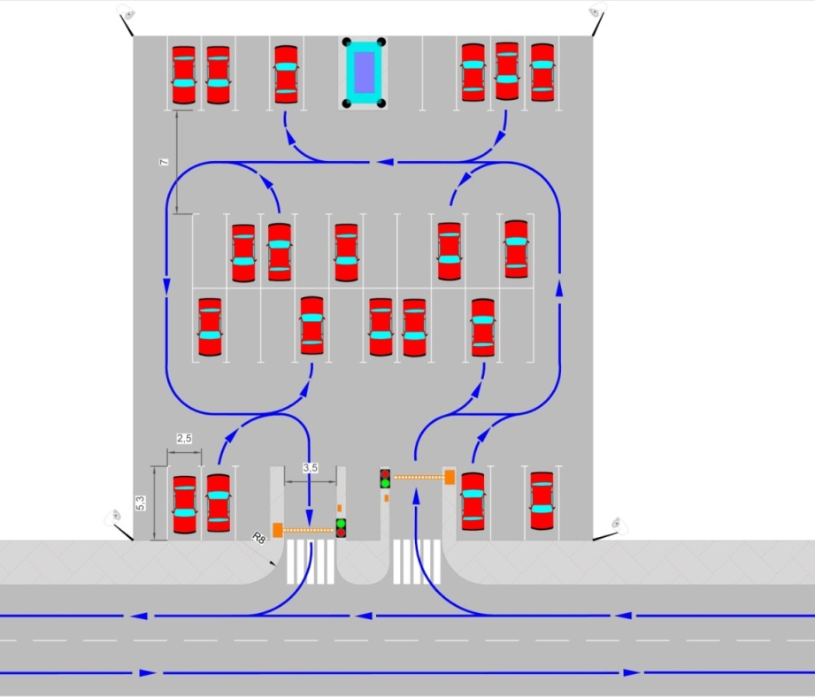
- Схема полностью автоматизированной плоскостной внеуличной парковки закрытого типа

Синими стрелками изображены организация движения автотранспорта по сети дорог и по территории парковки, въезд и выезд с парковочных мест.
Оранжевым цветом отображены шлагбаумы и въездные стойки.
Черным цветом показаны объекты светофорного регулирования.
Фиолетовым цветом изображена автоматическая касса, накрытая прозрачным навесом для защиты посетителей автостоянки от снега и дождя.
По периметру расположены камеры видеонаблюдения для обеспечения безопасности хранения транспортных средств.

1.2. Частично автоматизированные плоскостные внеуличные парковки.

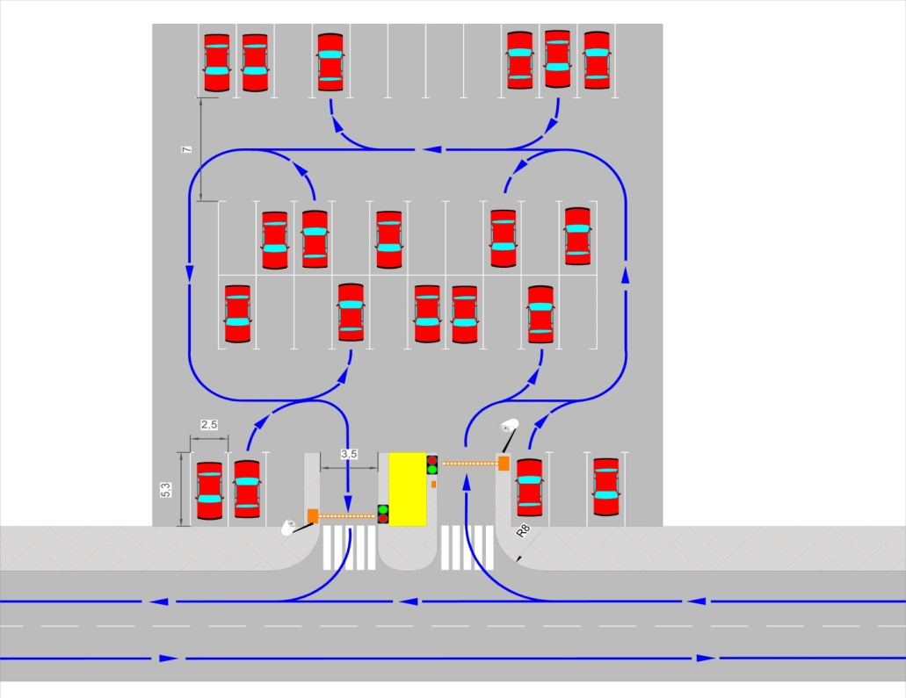
- Схема частично автоматизированной плоскостной внеуличной парковки закрытого типа
Синими стрелками изображены организация движения автотранспорта по сети дорог сети и по территории стоянки, въезд и выезд с парковочных мест.
Оранжевым цветом отображены шлагбаумы и въездная стойка.
Черным цветом показаны объекты светофорного регулирования.
Желтым цветом изображена касса с оператором, которая находится на выезде с парковки.
Камеры видеонаблюдения расположены на въезде и выезде.
Въезд на территорию парковки автоматизирован за счет въездной стойки, а выезд и оплата осуществляются через оператора.

1.3. Неавтоматизированные плоскостные внеуличные парковки.
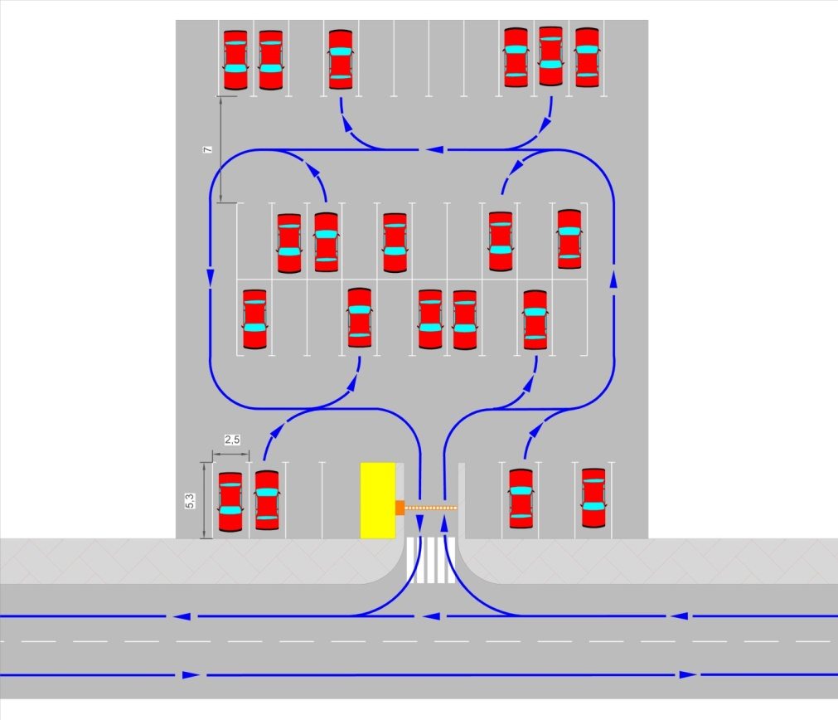
- Схема неавтоматизированной плоскостной внеуличной парковки закрытого типа

Синими стрелками изображены организация движения автотранспорта по сети дорог и по территории стоянки, въезд и выезд с парковочных мест.
Оранжевым цветом отображен шлагбаум.
Желтым цветом изображен пункт охраны/оплаты с оператором.
Въезд/выезд и оплата осуществляются через оператора.
Может использоваться также разновидность данного неавтоматизированного типа плоскостной внеуличной парковки закрытого типа с реверсивным движением на въезде/выезде.

Приложение № 6
к методическим рекомендациям по разработке и реализации мероприятий по организации дорожного движения.

Формирование единого парковочного пространства в городах Российской Федерации

УКРУПНЕННЫЙ АЛГОРИТМ МЕТОДИКИ ОПРЕДЕЛЕНИЯ ДОПУСТИМОСТИ РАЗМЕЩЕНИЯ ПАРКОВОК НА СЕТИ ДОРОГ НАСЕЛЕННЫХ ПУНКТОВ
1. Выбор участка сети дорог
3. Определение допустимости размещения парковки
на ПЧ
на тротуаре
на тротуаре и проезжей части
3.1 Условие обеспечения нормативного значения ширины ПЧ
3.3 Условие обеспечения нормативного значения ширины тротуара

3.4 Условие обеспечения пропуска существующих и перспективных транспортных и пешеходных потоков с нормативным коэффициентом загрузки
3.4.3 Определение суммарного резерва ширины ПЧ и тротуара
3.4.2 Определение значений резерва ширины тротуара

4 Выбор основного варианта размещения парковки
2. Сбор и подготовка исходных данных
3.4.1 Определение значений резерва ширины ПЧ
3.2 Условие обеспечения возможности заезда
автомобиля на тротуар с ПЧ
АЛГОРИТМ ОПРЕДЕЛЕНИЯ ДОПУСТИМОСТИ РАЗМЕЩЕНИЯ ПАРКОВОК НА СЕТИ ДОРОГ НАСЕЛЕННЫХ ПУНКТОВ
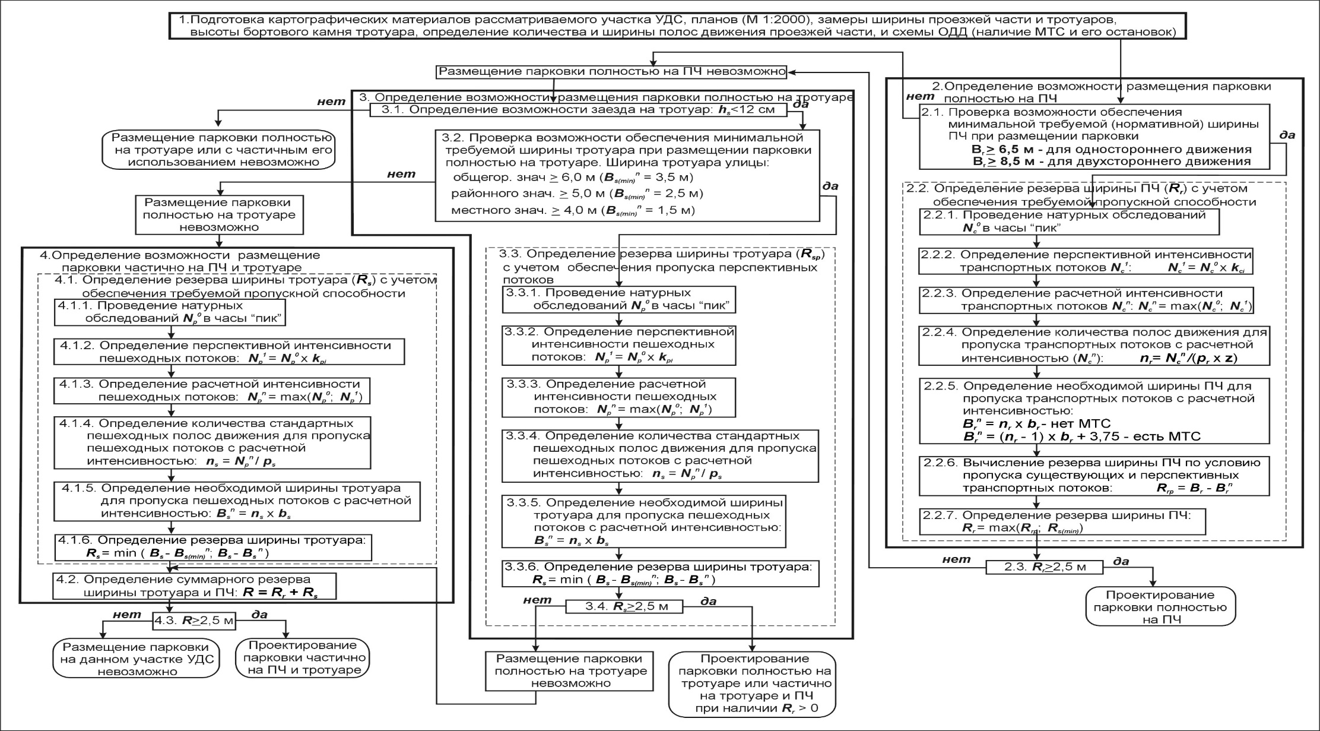
Приложение № 7
к методическим рекомендациям по разработке и реализации мероприятий по организации дорожного движения.

Формирование единого парковочного пространства в городах Российской Федерации

ТИПОВАЯ ПРИНЦИПИАЛЬНАЯ СХЕМА МЕСТ ВОЗМОЖНОГО РАЗМЕЩЕНИЯ ПАРКОВОК НА ПРОЕЗЖЕЙ ЧАСТИ СЕТИ ДОРОГ НАСЕЛЕННЫХ ПУНКТОВ
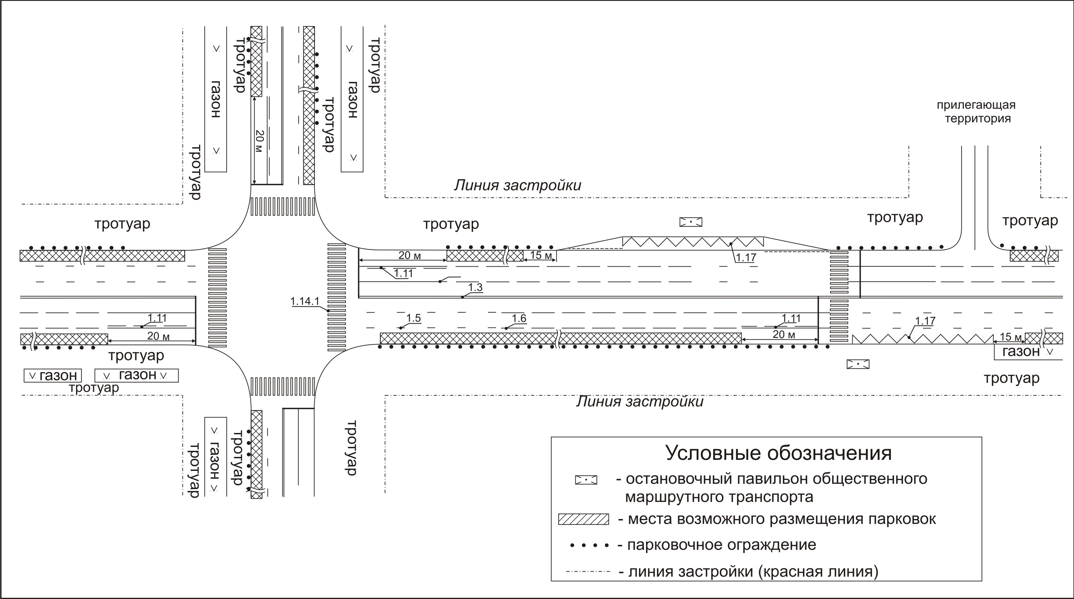

ТИПОВАЯ ПРИНЦИПИАЛЬНАЯ СХЕМА МЕСТ ВОЗМОЖНОГО РАЗМЕЩЕНИЯ ПАРКОВОК НА ТРОТУАРЕ СЕТИ ДОРОГ НАСЕЛЕННЫХ ПУНКТОВ
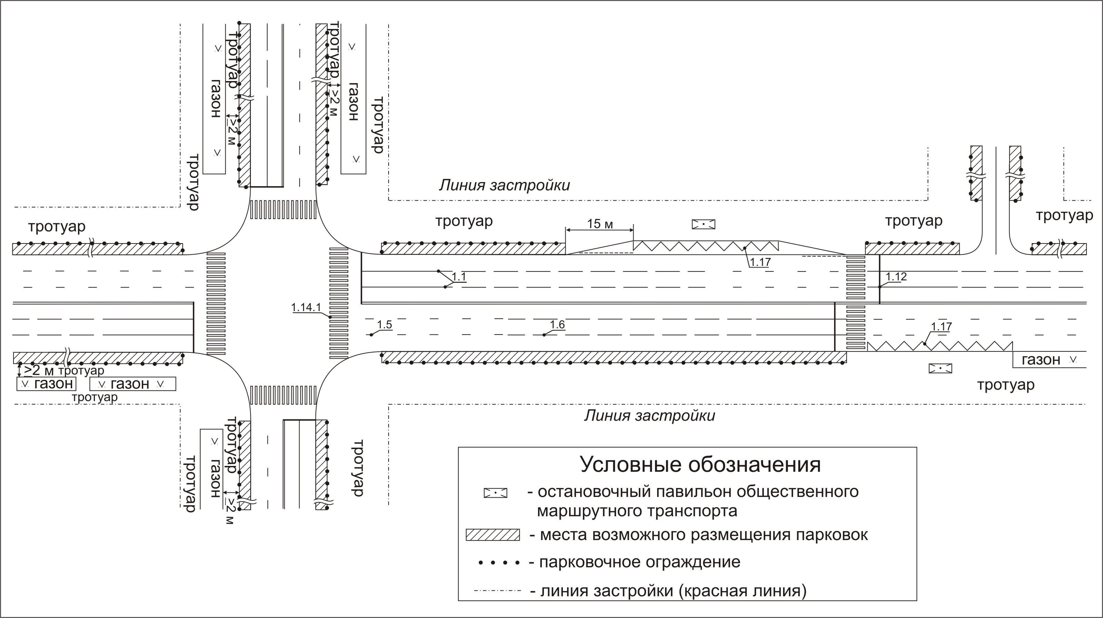

ТИПОВАЯ ПРИНЦИПИАЛЬНАЯ СХЕМА МЕСТ ВОЗМОЖНОГО РАЗМЕЩЕНИЯ ПАРКОВОК ЧАСТИЧНО НА ПЧ И ТРОТУАРЕ СЕТИ ДОРОГ НАСЕЛЕННЫХ ПУНКТОВ
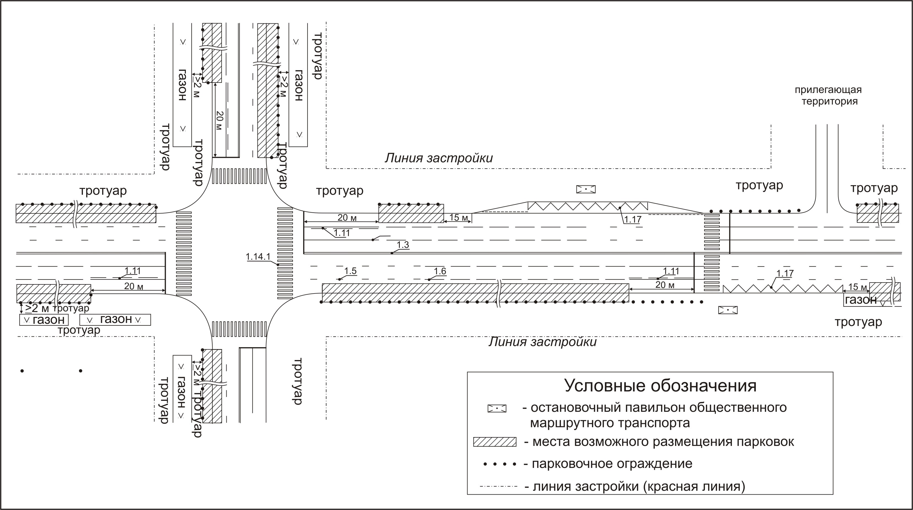

Приложение № 8
к методическим рекомендациям по разработке и реализации мероприятий по организации дорожного движения.

Формирование единого парковочного пространства в городах Российской Федерации

ТИПОВАЯ ПРИНЦИПИАЛЬНАЯ СХЕМА РАЗМЕЩЕНИЯ МАШИНО-МЕСТ НА ВНЕУЛИЧНОЙ ПАРКОВКЕ
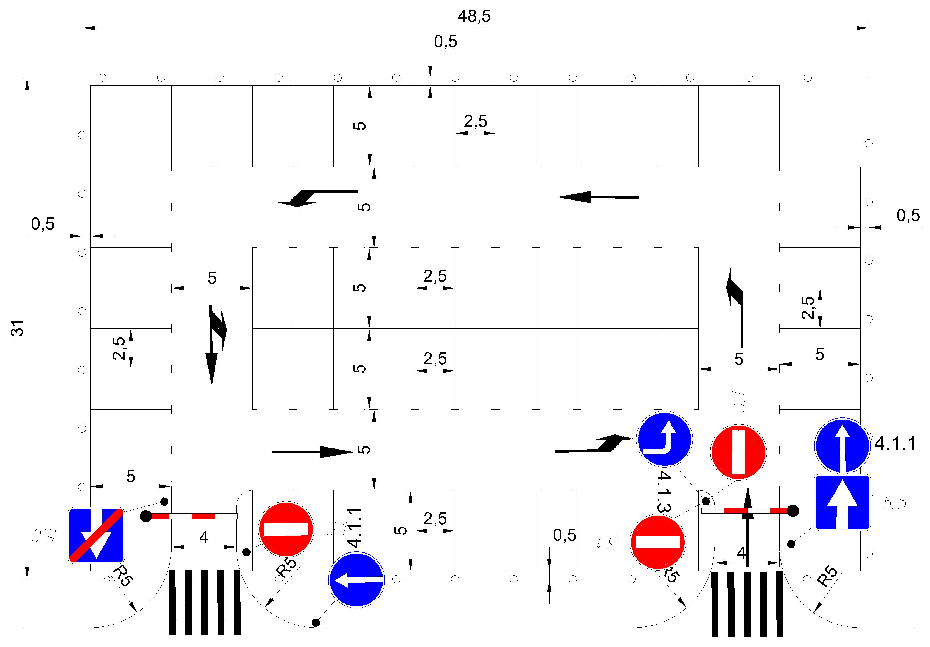

Положения настоящих методических указаний могут применяться для территории городов федерального значения Москвы, Санкт-Петербурга и Севастополя.
СП 42.13330.2016 «Градостроительство. Планировка и застройка городских и сельских поселений»
ГОСТ Р 52289-2004 «Технические средства организации дорожного движения. Правила применения дорожных знаков, разметки, светофоров, дорожных ограждений и направляющих устройств»

